**Cours droit du travail / EISTI**

**Corinne Doyarsabal**

**THEME : LA RUPTURE DU CONTRAT DE TRAVAIL : LE LICENCIEMENT**

**I/ LE LICENCIEMENT POUR MOTIF PERSONNEL**

Le licenciement pour motif personnel a une cause inhérente à la personne du salarié.

La loi pose le principe de la justification du licenciement, le licenciement pour motif personnel et le licenciement pour motif économique doivent être justifiés par une cause réelle et sérieuse (art L1232-1 et L1233-2 code du travail).

**A : LA NECESSITE D’UNE CAUSE REELLE ET SERIEUSE**

Il s’agit de motifs qui tiennent à la personne du salarié, qui lui sont imputables, qui sont commis à l’occasion du travail. La cause doit être à la fois réelle et sérieuse pour justifier le licenciement.

* **1 : caractères de la cause**
* Cause **réelle** : objective, existante et vérifiable. Elle doit être exacte, les faits doivent exister.
* Cause **sérieuse** : revêtant une certaine gravité et rendant nécessaire la rupture du contrat de travail (ex : vol commis dans l’entreprise).

La cause réelle et sérieuse peut être une faute du salarié ou l’absence de faute.

* **2 : la preuve**

En principe, la charge de la preuve incombe au demandeur mais en droit social, la loi n’a pas voulu faire peser la charge de la preuve sur le salarié ou sur l’employeur. Elle met les deux parties à égalité sous contrôle du juge. Si un doute subsiste, il profitera au salarié (art L 1235-1 code du travail).

La preuve doit être obtenue par des moyens licites, les modes de preuve portant atteinte à la vie privée du salarié sont illicites. Ex : enregistrement de l’image du salarié à son insu, filature effectuée par un détective privé, vidéosurveillance sans avoir informé les salariés, (cf thème les pouvoirs de l’employeur).

* **3 : les sanctions du licenciement injustifié**

Le licenciement sans cause réelle et sérieuse expose l’employeur à des sanctions pécuniaires et éventuellement la réintégration du salarié.

Cf tableau :

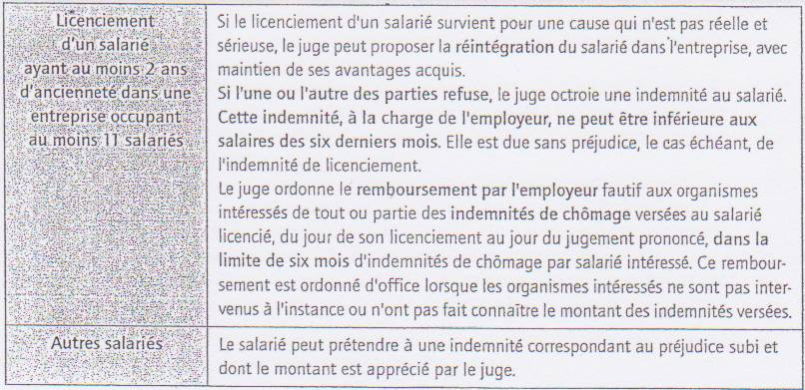

**B : LES DIFFERENTS MOTIFS DE LICENCIEMENT**

* **1 : la faute du salarié**

L’employeur exerce un pouvoir de direction sur le salarié subordonné, lui permettant de le sanctionner en cas de faute.

Le licenciement qui repose sur une faute du salarié est un licenciement disciplinaire qui obéit à des règles propres (procédure disciplinaire, délai de prescription de la faute…). Il existe différents **degrés de gravité** de la faute, le licenciement ne peut être justifié que si la faute est sérieuse, grave ou lourde. La faute simple ou légère peut faire l’objet de sanctions disciplinaires moindres.

Cf tableaux :

La faute sérieuse :

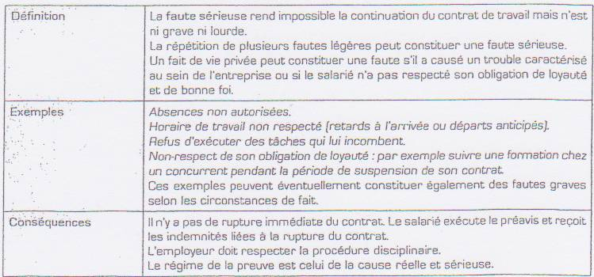

La faute grave :

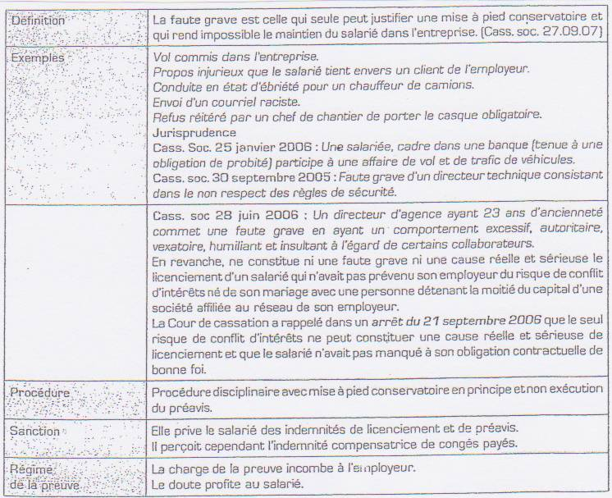

La faute lourde :

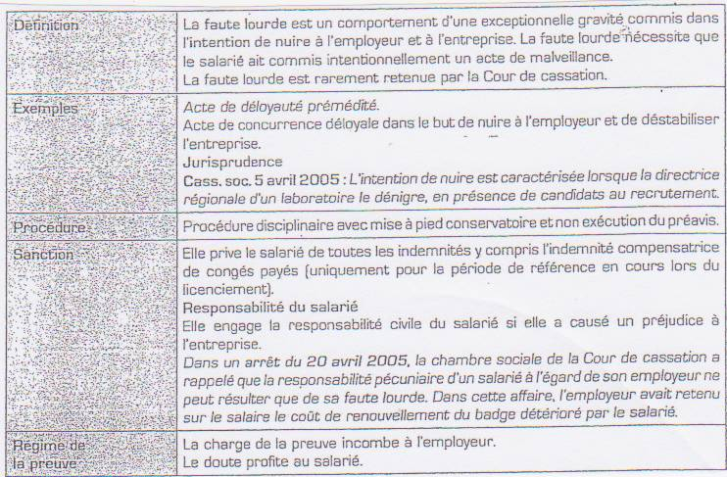

* **2 : le motif non fautif**

Il repose sur un comportement non fautif du salarié, même s’il est irréprochable, le licenciement interviendra dans l’intérêt de l’entreprise. Il peut s’agir de l’absence prolongée ou répétée du salarié, de l’insuffisance professionnelle, de l’incompatibilité d’humeur….

Pour chaque cas, **la Cour de Cassation exerce un contrôle de qualification** du licenciement : elle vérifie

* Si le licenciement est économique ou personnel
* S’il est fautif ou non
* Elle contrôle le caractère licite de la cause de licenciement
* Son objectivité quant à la licéité de la cause du licenciement.
* **3 : les motifs illicites**
* **Motifs discriminatoires** : état de santé, âge
* **Protection de certains salariés** : maternité, accident du travail, maladie professionnelle
* **Exercice d’un droit** : droit de grève, égalité des sexes
* **Liberté d’opinion et d’expression** : la Déclaration des droits de l’homme et du citoyen énonce que nul ne doit être inquiété pour ses opinions, mêmes religieuses, pourvu que leur manifestation ne trouble pas l’ordre public établi par la loi. Le salarié jouit d’une liberté d’expression dans l’entreprise et en dehors de celle-ci à condition de ne pas constituer un abus (problème avec facebook).
* **Respect de la vie privée** : le salarié a droit au respect de sa vie privée, et des libertés fondamentales ( art L 1121-1 code du travail : nul ne peut apporter aux droits des personnes et aux libertés individuelles et collectives des restrictions qui ne seraient pas justifiées par la nature de la tâche à accomplir ni proportionnées au but recherché).

Les actes de la vie privée ne peuvent pas constituer une cause réelle et sérieuse de licenciement sauf s’ils créent un trouble caractérisé au sein de l’entreprise compte tenu des fonctions exercées et de la finalité ou s’ils constituent des actes de déloyauté.

*Exemples de jurisprudence :*

* Cass soc 26/05/2003 la liberté de se vétir à sa guise au temps et au lieu de travail n’entre pas dans la catégorie des libertés fondamentales. Un agent technique porte dans l’atelier un bermuda et refuse de se changer, son licenciement est justifié.
* Cass soc 19/03/2008 : un VRP est licencié en raison de la suspension de son permis de conduire à la suite d’une conduite sous l’emprise d’un état alcoolique. Ce fait se rattache à la vie professionnelle même s’il a été commis en dehors du temps de travail.

**C/ LA PROCEDURE DE LICENCIEMENT**

L’employeur doit respecter la procédure de licenciement qui comprend 3 étapes : convocation à l’entretien préalable, l’entretien et la notification du licenciement.

La procédure doit assurer le respect des droits de la défense.

***Cf tableau :***

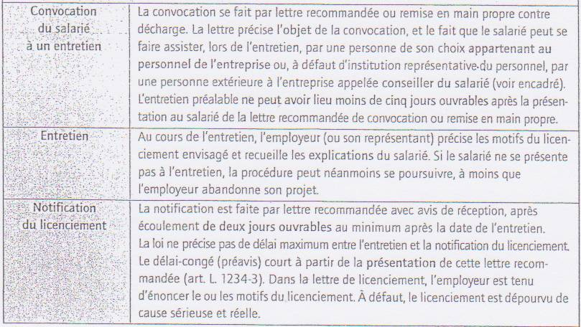

***Remarque :*** le conseiller du salarié est inscrit sur une liste dressée par le Préfet. En l’absence de représentants du personnel dans l’entreprise, les salariés convoqués par leurs employeurs en vue d’un licenciement peuvent y avoir recours. Le conseiller du salarié a pour mission d’assister les salariés, lors de l’entretien préalable de licenciement.

Le temps passé hors de l’entreprise, pour exercer cette mission, est assimilé à du temps de travail effectif.

Il est tenu au secret professionnel pour toutes les questions relatives aux procédés de fabrication et il a une obligation de discrétion concernant les informations de nature confidentielle données par le chef d’entreprise.

Il bénéficie de la même protection contre le licenciement que les représentants du personnel (= salarié protégé).